Witajcie kochane dzieciaczki.
To już ostatnie dwa dni zabawy przed wakacjami. Zrealizowaliśmy już cały materiał, ale przygotowałyśmy dla was dodatkowe karty pracy i zabawy.
Temat tygodnia Ahoj przygodo!!!
Poniedziałek 29.06.2020
Cel- wypowiadanie się pełnymi zdaniami
Słuchanie wiersza B. Formy ,,Lato i dzieci”.
Lato do nas idzie,
zatrzyma się w lesie.
Jagody, poziomki
w dużym koszu niesie.
Słoneczka promienie
rozrzuca dokoła.
− Chodźcie się pobawić! −
głośno do nas woła.
Nad morze i w góry
chce pojechać z nami.
Wie, że miło spędzi
czas z przedszkolakami
Rozmowa na podstawie wiersza
– Gdzie zatrzymało się lato?
- Gdzie lato nas zaprasza? ( do lasu, nad morze, w góry)
- Jak powinniśmy zachowywać i czego nie powinniśmy robić podczas pobytu w lesie, w górach, nad wodą?

Zabawa wyciszająca, masaż relaksacyjny ,,Letni spacerek”
Na niebie płyną obłoki, świeci słońce,
przedszkolaki wybrały się na letni spacer
po drodze spotkały panią na szpileczkach,
pana w trampeczkach,
tu stąpały słonie
i biegły konie,
wtem przemknęła szczypaweczka,
spadł drobniutki deszczyk.
Czy przeszedł cię dreszczyk?
Obrazki kojarzące się z latem
Powiedz co przedstawia obrazek .
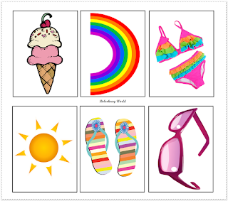

Wtorek 30.06.2020

,,Czekamy na wakacje” D. Niemiec
Już tylko jedna chwilka lub dwie,
Lada moment wakacje rozpoczną się.
Niecierpliwie czekam tej wspaniałej chwili,
Gdy w wakacyjny czas będziemy się bawili.
W piasku na plaży, wśród morskich fal,
Patrząc na statki płynące w dal,
Lub na placu zabaw albo w ogrodzie,
Zamienimy się w piratów cumujących łodzie
Na brzegu wyspy bezludnej, jak ze snu,
Chodź jest ona całkiem blisko, koło domu, o tu…

- Na co czekał bohater wiersza?
- kiedy według bohatera rozpoczną się wakacje?
- jaki był bohater wiersza, co odczuwał?
- w jakie postacie będzie się wcielał z kolegami i koleżankami?

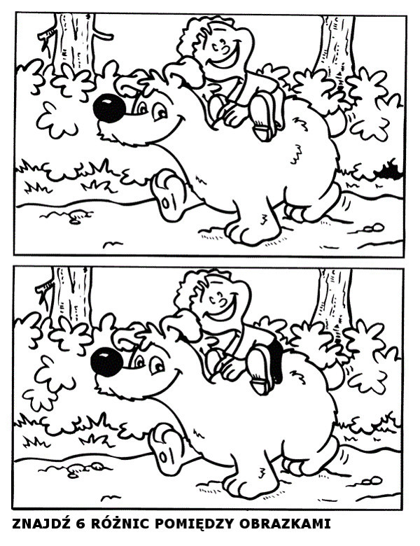

Wytnij obrazki i ułóż historyjkę obrazkową według kolejności.
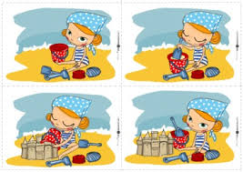

Przypomnienie o numerze alarmowym 112.
W razie niebezpieczeństwa przypominamy o numerach alarmowych

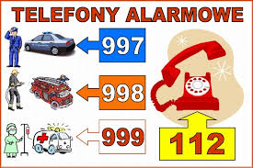
Zapamiętaj
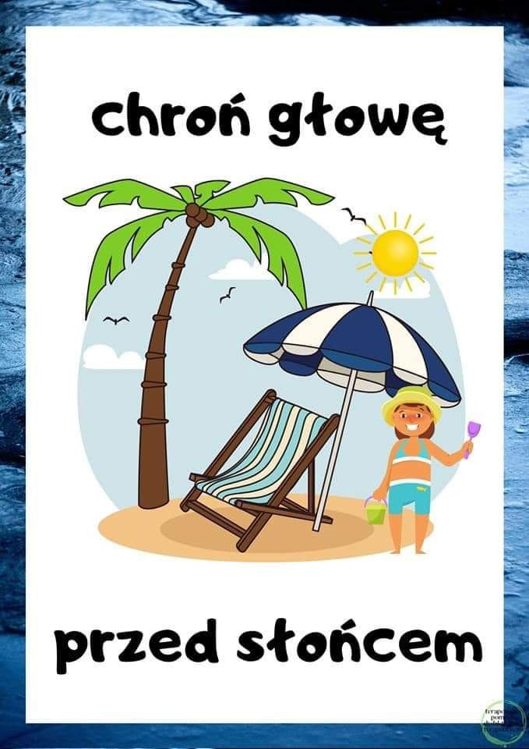

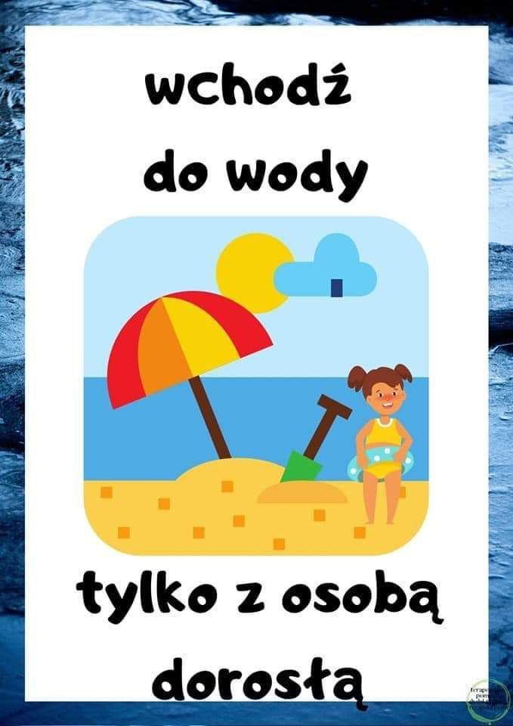

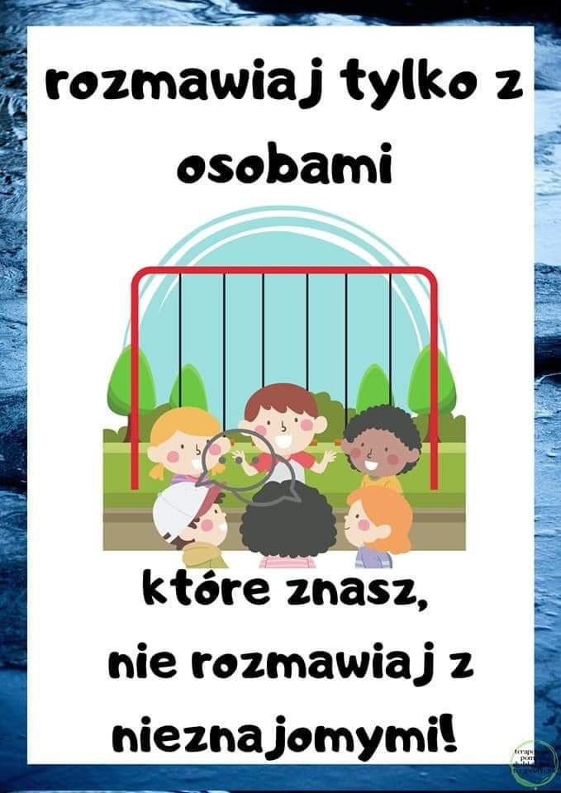

Drogie dzieciaczki to już wszystko co przygotowałyśmy dla Was na ten rok.
Życzymy Wam i Waszym rodzicom cudownych wakacji.
Odpoczywajcie i pilnujcie się rodziców.
Bardzo za Wami tęsknimy.
Pani Marysia i pani Asia.

